在Hive中的查询，大多数情况下都会被解析成MapReduce的job进行计算。

Hive中有些情况是不会触发MapReduce的，即所谓的--Local mode本地模式。

以下三种方式都不会触发MapReduce

1、select \* from

(select 'limx' as name,'man' as gender,18 as age) t1;

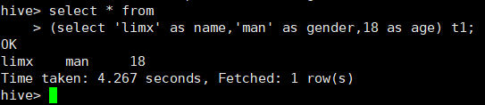

或者

select \* from t1 where pt='20190101';（限制分区）

这种情况下，Hive会读取mytable1对应的存储目录下的文件。

2、select \* from mytable1 limit 10;

3、手动启用本地模式：

set hive.exec.mode.local.auto=true;